## 第一章 常用半导体器件

### 自 测 题

一、判断下列说法是否正确，用“√”和“×”表示判断结果填入空内。

（1）在N型半导体中如果掺入足够量的三价元素，可将其改型为P型半导体。（ ）

（2）因为N型半导体的多子是自由电子，所以它带负电。（ ）

（3）PN结在无光照、无外加电压时，结电流为零。（ ）

（4）处于放大状态的晶体管，集电极电流是多子漂移运动形成的。

（ ）

（5）结型场效应管外加的栅-源电压应使栅-源间的耗尽层承受反向电压，才能保证其*R*GS大的特点。（ ）

（6）若耗尽型N沟道MOS管的*U*GS大于零，则其输入电阻会明显变小。（ ）

**解**：（1）√ （2）× （3）√ （4）× （5）√ （6）×

二、选择正确答案填入空内。

（1）PN结加正向电压时，空间电荷区将 。

A. 变窄 B. 基本不变 C. 变宽

（2）设二极管的端电压为*U*，则二极管的电流方程是 。

A. *I*Se*U* B.  C. 

（3）稳压管的稳压区是其工作在 。

A. 正向导通 B.反向截止 C.反向击穿

（4）当晶体管工作在放大区时，发射结电压和集电结电压应为 。

A. 前者反偏、后者也反偏

B. 前者正偏、后者反偏

C. 前者正偏、后者也正偏

（5）*U*GS＝0V时，能够工作在恒流区的场效应管有 。

A. 结型管 B. 增强型MOS管 C. 耗尽型MOS管

**解：**（1）A （2）C （3）C （4）B （5）A C

三、写出图T1.3所示各电路的输出电压值，设二极管导通电压*U*D＝0.7V。

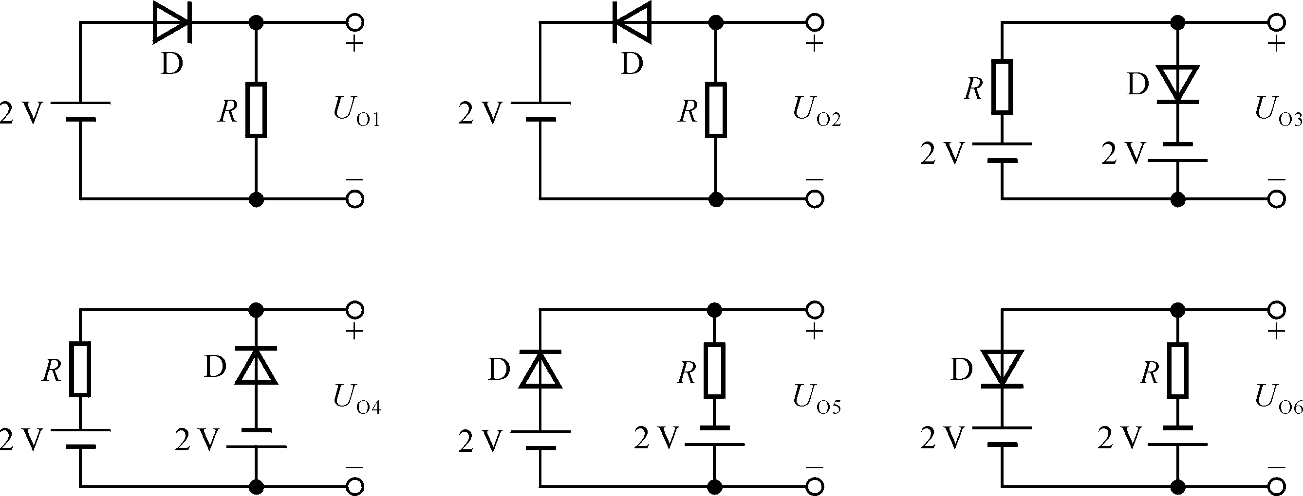

-1.3V

0V

1.3V

图T1.3

-2V

1.3V

2V

**解：***U*O1≈1.3V，*U*O2＝0，*U*O3≈－1.3V，*U*O4≈2V，*U*O5≈1.3V，

*U*O6≈－2V。

四、已知稳压管的稳压值*U*Z＝6V，稳定电流的最小值*I*Zmin＝5mA。求图T1.4所示电路中*U*O1和*U*O2各为多少伏。

↓ 5mA

↓ 3mA

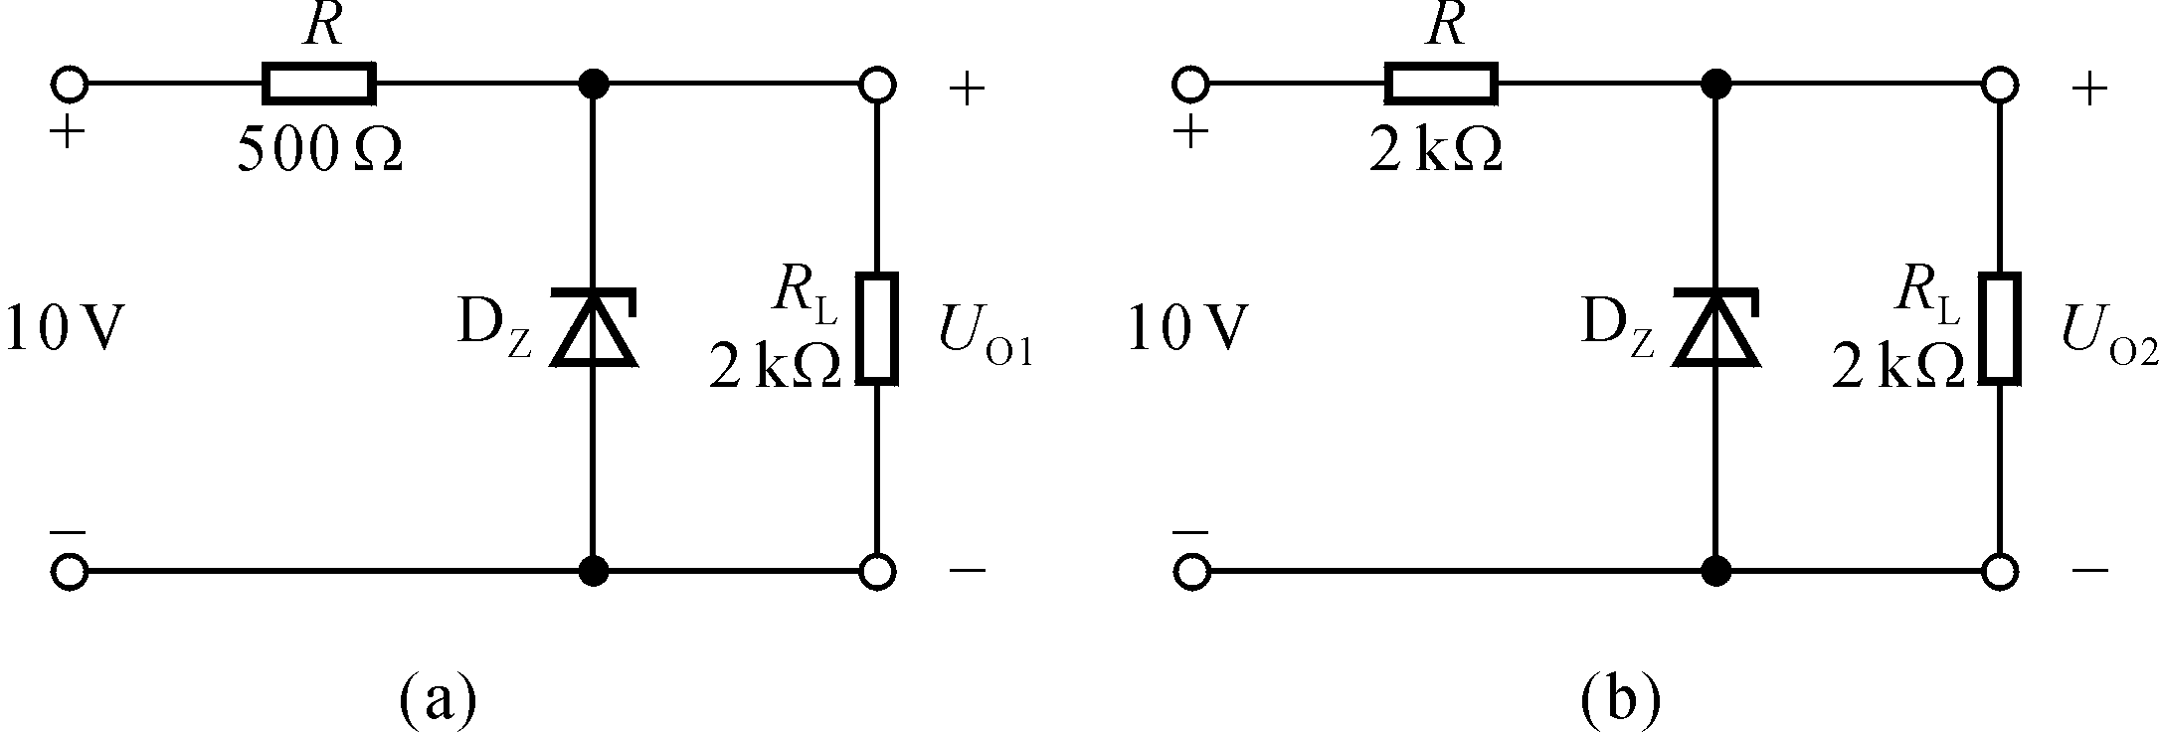

5V

6V

止

8mA

→

图T1.4

不接DZ时UO1 = 8V

**解：***U*O1＝6V，*U*O2＝5V。

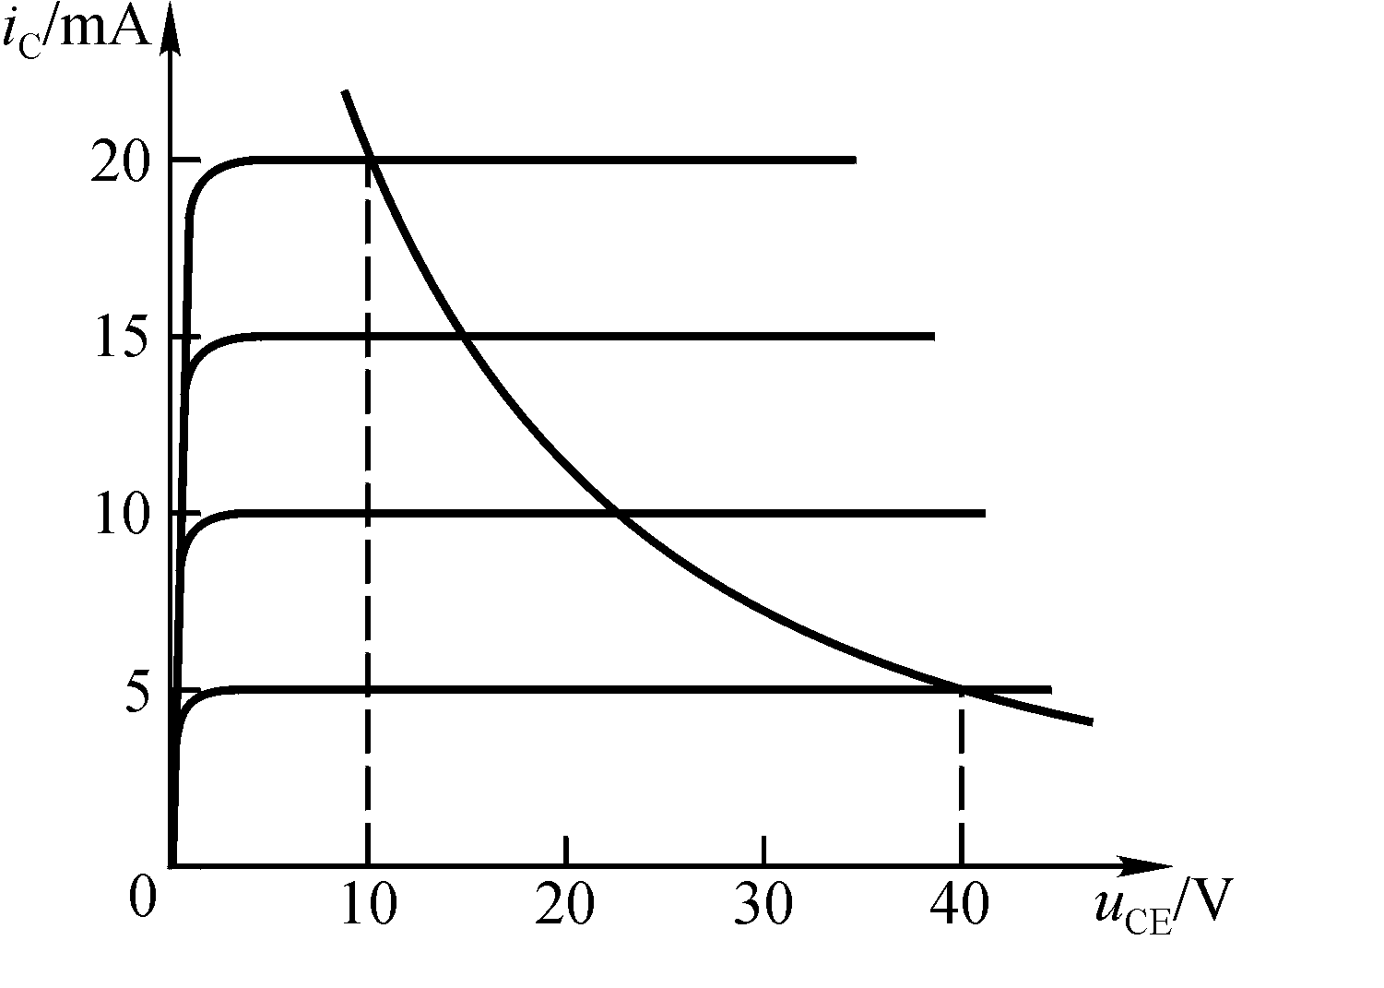 五、某晶体管的输出特性曲线如图T1.5所示，其集电极最大耗散功率*P*CM＝200mW，试画出它的过损耗区。

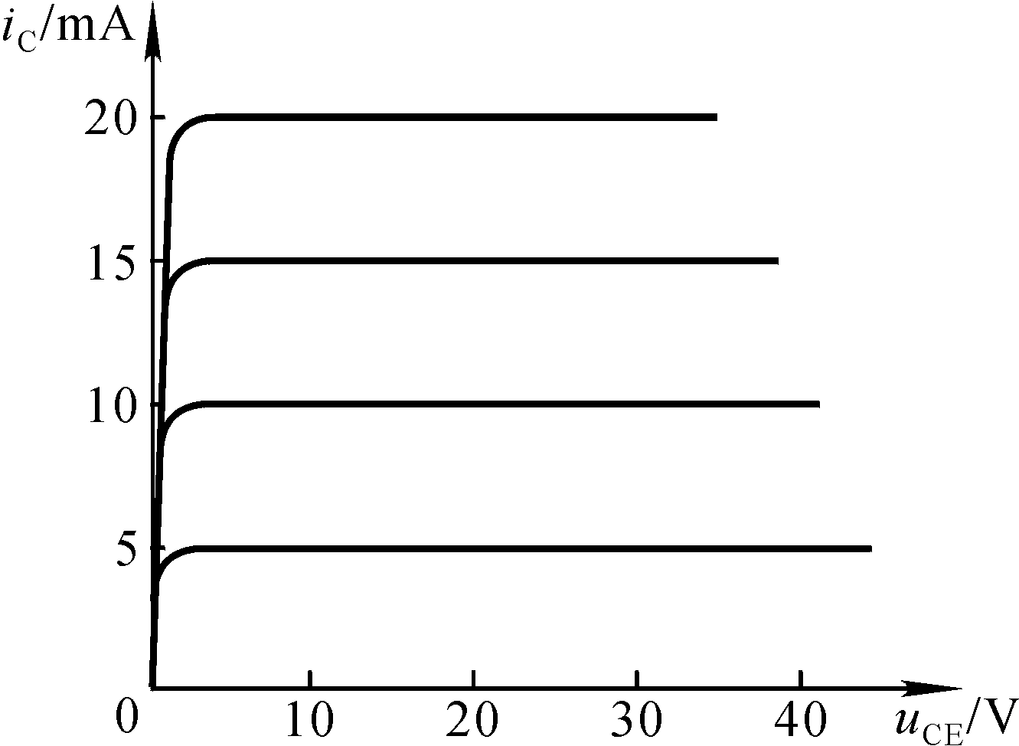

图T1.5 解图T1.5

**解：**根据*P*CM＝200mW可得：*U*CE＝40V时*I*C＝5mA，*U*CE＝30V时*I*C≈6.67mA，*U*CE＝20V时*I*C＝10mA，*U*CE＝10V时*I*C＝20mA，将各点连接成曲线，即为临界过损耗线，临界过损耗线的左边为过损耗区。如解图T1.5。

六、电路如图T1.6所示，*V*CC＝15V，*β*＝100，*U*BE＝0.7V。试问：

（1）*R*b＝50kΩ时，*u*O＝？

（2）若T临界饱和，则*R*b≈？

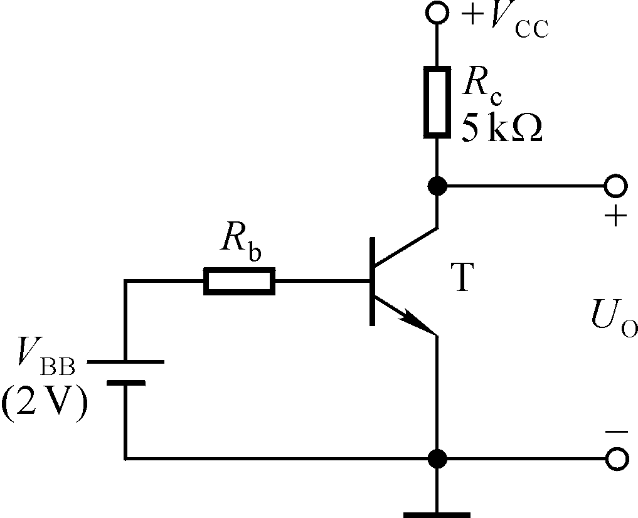

**解：**（1）*R*b＝50kΩ时，基极电流、集电极电流和管压降分别为

μA



所以输出电压*U*O＝*U*CE＝2V。 图T1.6

（2）设临界饱和时*U*CES＝*U*BE＝0.7V，所以



七．测得某放大电路中三个MOS管的三个电极的电位如表T1.7所示，它们的开启电压也在表中。试分析各管的工作状态(截止区、恒流区、可变电阻区），并填入表内。

**表T1.7**

|  |  |  |  |  |  |
| --- | --- | --- | --- | --- | --- |
| **管 号** | ***U*GS（th）/V** | ***U*S/V** | ***U*G/V** | ***U*D/V** | **工作状态** |
| T1 | 4 | －5 | 1 | 3 |  |
| T2 | －4 | 3 | 3 | 10 |  |
| T3 | －4 | 6 | 0 | 5 |  |

**解：**因为三只管子均有开启电压，所以它们均为增强型MOS管。根据表中所示各极电位可判断出它们各自的工作状态，如解表T1.7所示。

**解表T1.7**

|  |  |  |  |  |  |
| --- | --- | --- | --- | --- | --- |
| **管 号** | ***U*GS（th）/V** | ***U*S/V** | ***U*G/V** | ***U*D/V** | **工作状态** |
| T1 | 4 | －5 | 1 | 3 | 恒流区 |
| T2 | －4 | 3 | 3 | 10 | 截止区 |
| T3 | －4 | 6 | 0 | 5 | 可变电阻区 |

### 习 题

**1.1** 选择合适答案填入空内。

（1）在本征半导体中加入 元素可形成N型半导体，加入 元素可形成P型半导体。

A. 五价 B. 四价 C. 三价

（2）当温度升高时，二极管的反向饱和电流将 。

A. 增大 B. 不变 C. 减小

（3）工作在放大区的某三极管，如果当*I*B从12μA增大到22μA时，*I*C从1mA变为2mA，那么它的*β*约为 。

A. 83 B. 91 C. 100

（4）当场效应管的漏极直流电流*I*D从2mA变为4mA时，它的低频跨导gm将 。

A.增大 B.不变 C.减小

**解：**（1）A ，C （2）A （3）C （4）A

**1.2** 能否将1.5V的干电池以正向接法接到二极管两端？为什么？

**解：**不能。因为二极管的正向电流与其端电压成指数关系，当端电压为1.5V时，管子会因电流过大而烧坏。

1. **1.3** 电路如图P1.3所示，已知*u*i＝10sin*ωt*(v)，试画出*u*i与*u*O的波形。设二极管正向导通电压可忽略不计。

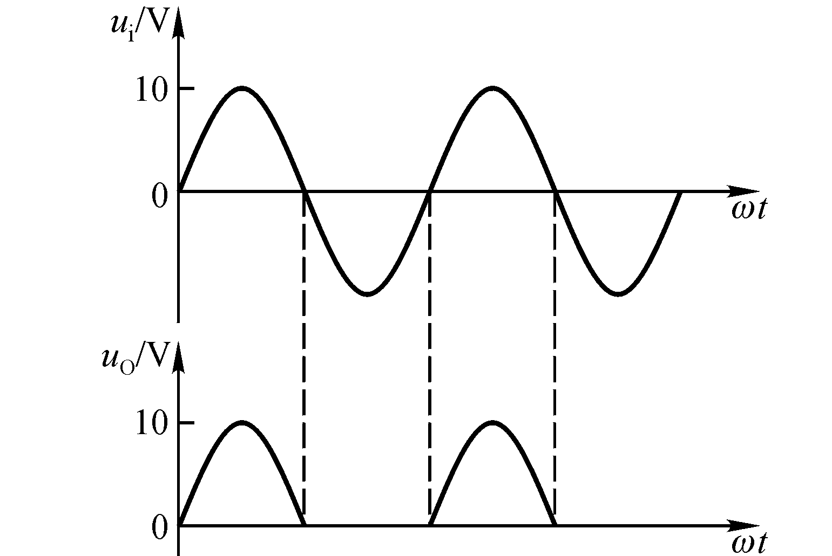

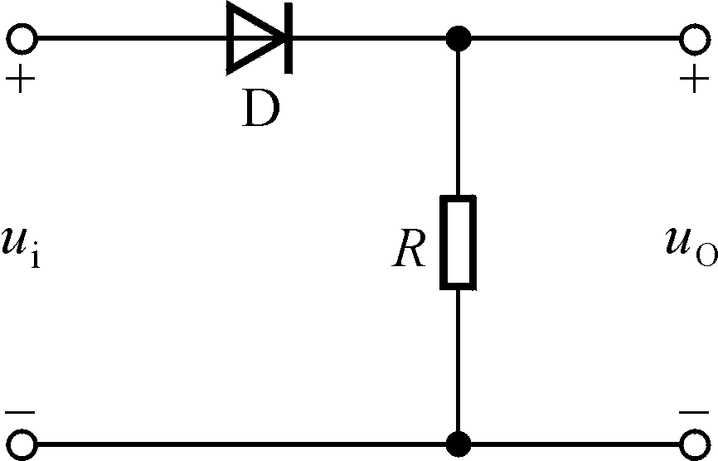

图P1.3

解图P1.3

**解：***u*i和*u*o的波形如解图P1.3所示。

**1.4** 电路如图P1.4所示，已知*u*i＝5sin*ωt* (V)，二极管正向压降*U*D＝0.7V。试画出*u*i与*u*O的波形，并标出幅值。

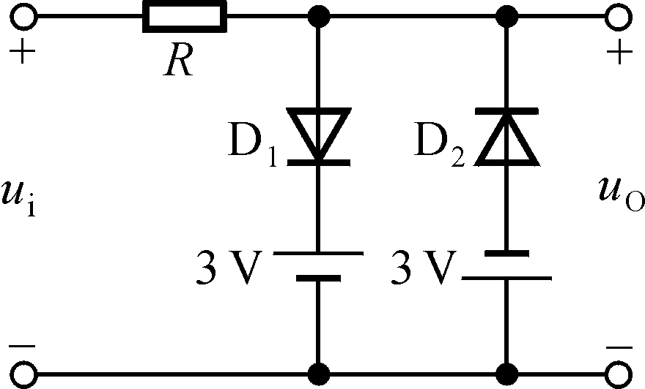

限幅二极管

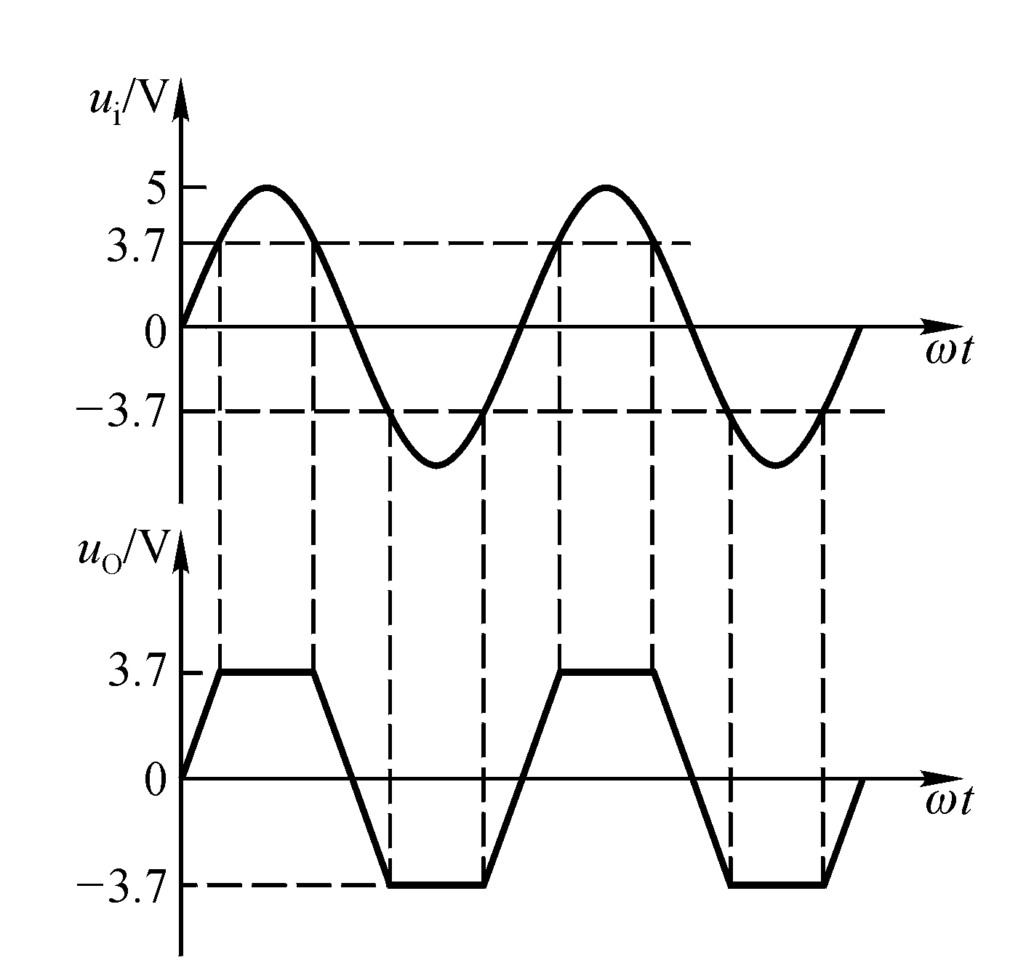**解：**波形如解图P1.4所示。

图P1.4

**1.5** 电路如图P1.5（a）所示，其输入电压*u*I1和*u*I2的波形如图（b）所示，二极管导通电压*U*D＝0.7V。试画出输出电压*u*O的波形，并标出幅值。

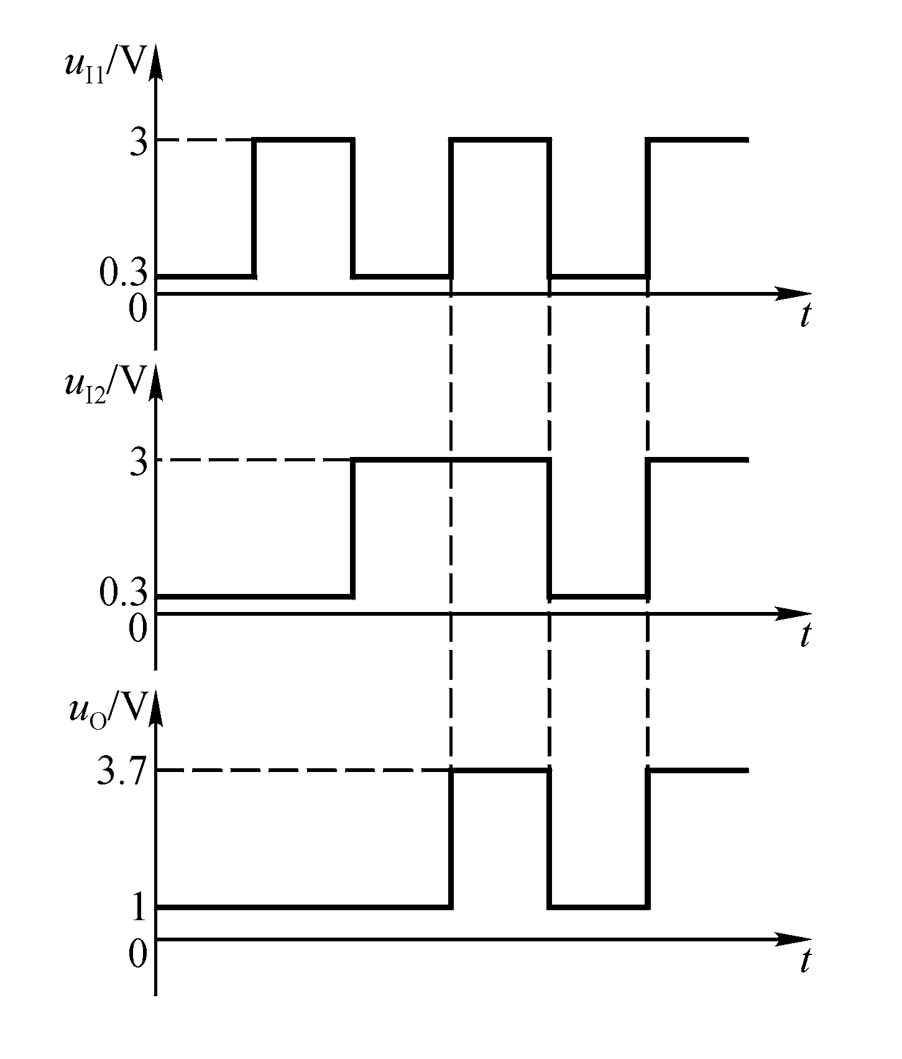

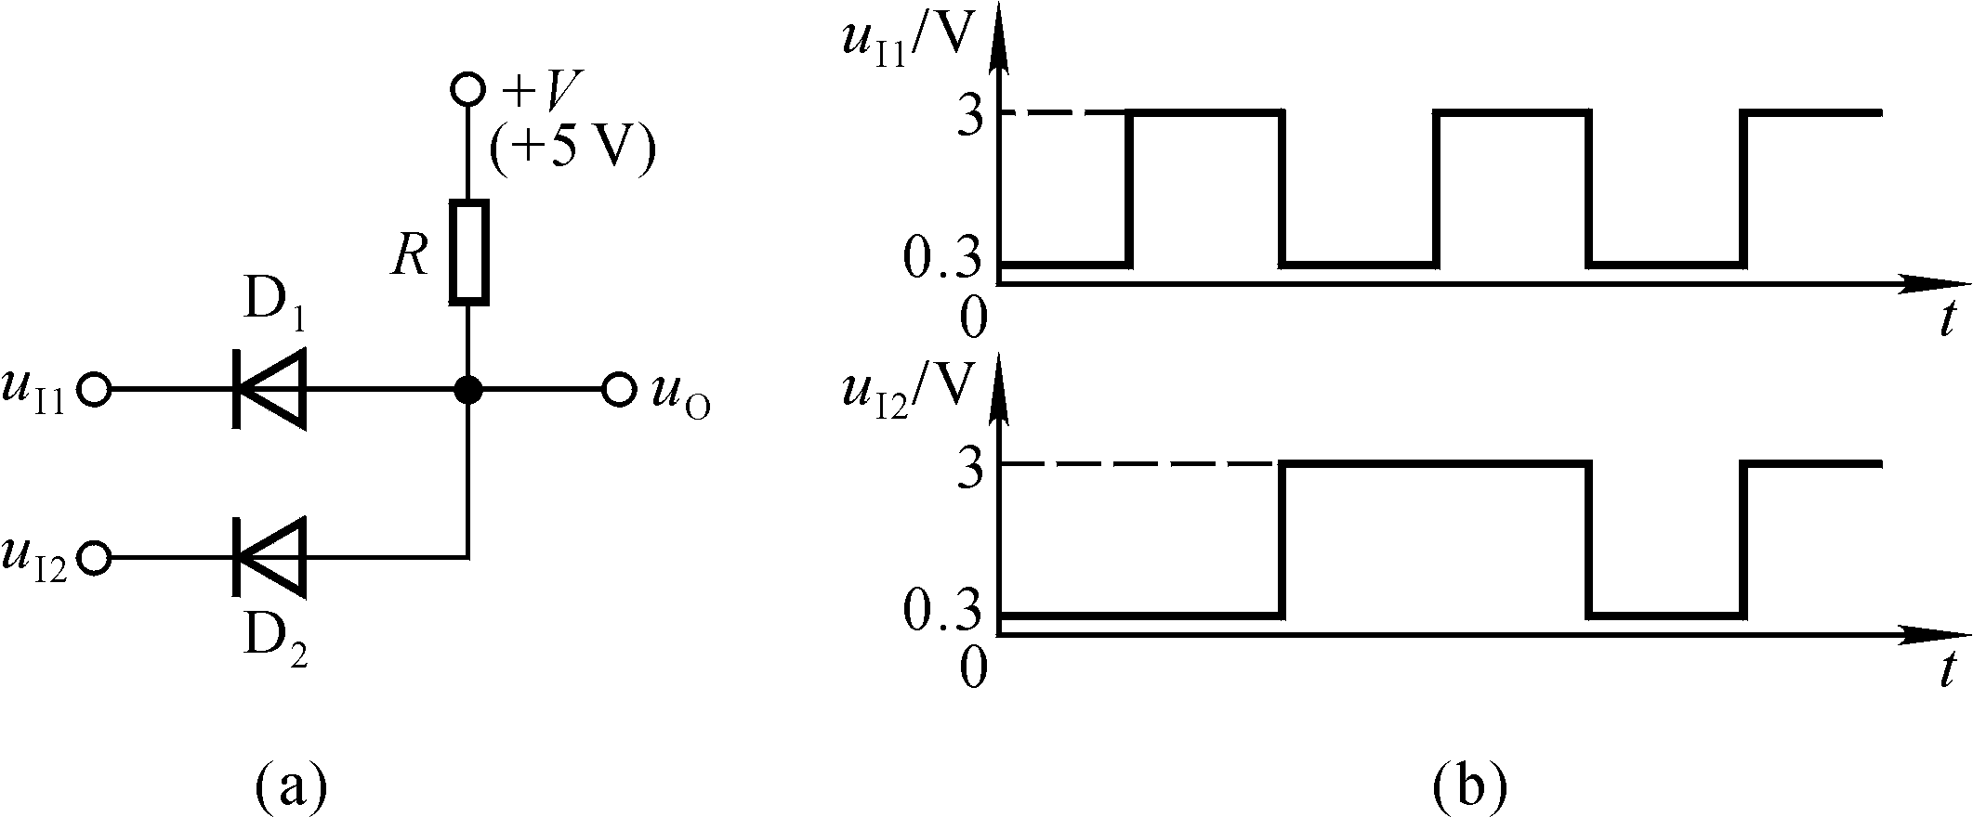

3V

0.3V

1V

图P1.5

**1.6** 电路如图P1.6所示，二极管导通电压*U*D＝0.7V，常温下*U*T≈26mV，电容C对交流信号可视为短路；*u*i为正弦波，有效值为10mV。

试问二极管中流过的交流电流有效值为多少？

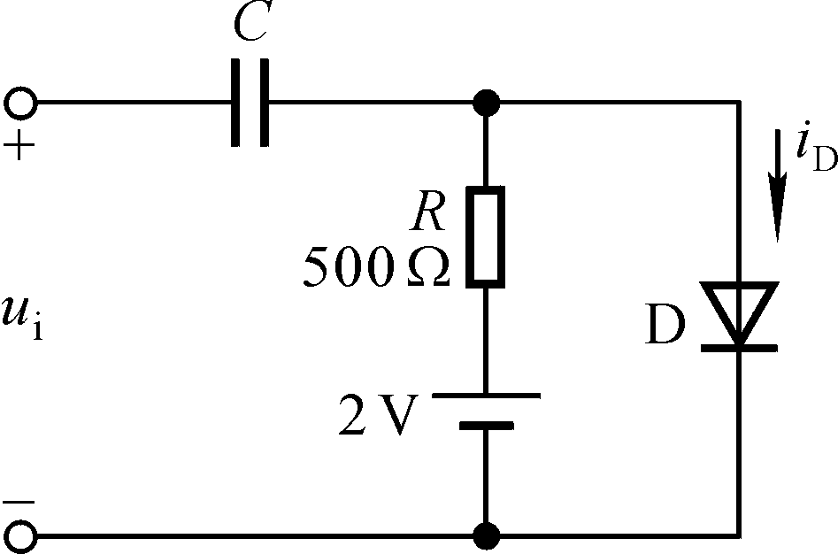

**解：**二极管的直流电流

*I*D＝（*V*－*U*D）/*R*＝2.6mA

其动态电阻

*r*D≈*U*T/*I*D＝10Ω

故动态电流有效值

*I*d＝*U*i/*r*D≈1mA 图P1.6

**1.7** 现有两只稳压管，它们的稳定电压分别为6V和8V，正向导通电压为0.7V。试问：

（1）若将它们串联相接，则可得到几种稳压值？各为多少？

（2）若将它们并联相接，则又可得到几种稳压值？各为多少？

**解：**（1）两只稳压管串联时可得1.4V、6.7V、8.7V和14V等四种稳压值。

（2）两只稳压管并联时可得0.7V和6V等两种稳压值。

**1.8** 已知稳压管的稳定电压*U*Z＝6V，稳定电流的最小值*I*Zmin＝5mA，最大功耗*P*ZM＝150mW。试求图P1.8所示电路中电阻*R*的取值范围。

**解：**稳压管的最大稳定电流

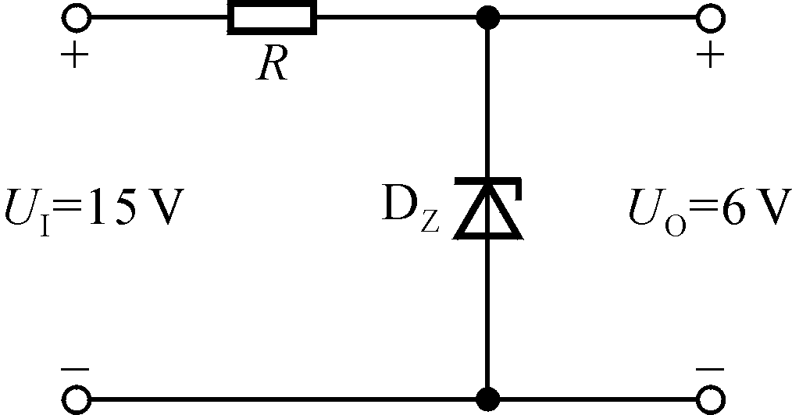

*I*ZM＝*P*ZM/*U*Z＝25mA

电阻*R*的电流为*I*ZM～*I*Zmin，所以其取值范围为

 图P1.8

**1.9** 已知图P1.9所示电路中稳压管的稳定电压*U*Z＝6V，最小稳定电流*I*Zmin＝5mA，最大稳定电流*I*Zmax＝25mA。

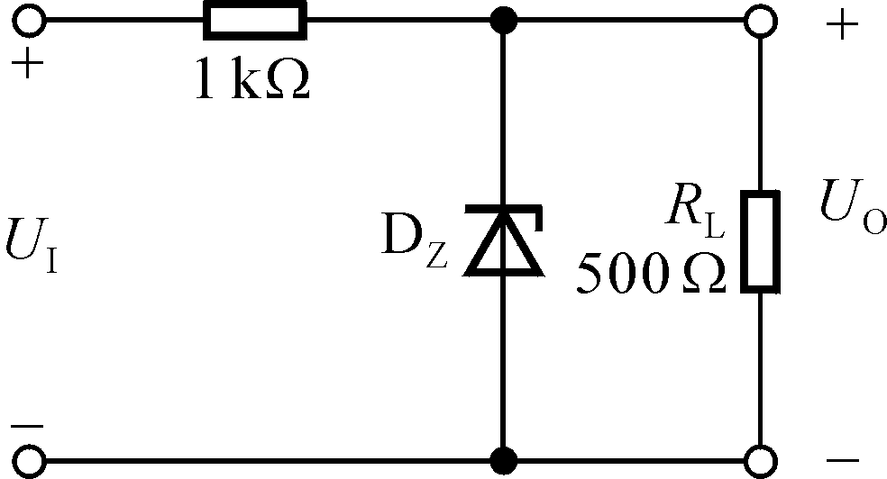

（1）分别计算*U*I为10V、15V、35V三种情况下输出电压*U*O的值；

（2）若*U*I＝35V时负载开路，则会出现什么现象?为什么？

图P1.9

**解：**（1）当*U*I＝10V时，若*U*O＝*U*Z＝6V，则稳压管的电流为4mA，小于其最小稳定电流，所以稳压管未击穿。故



当*U*I＝15V时，稳压管中的电流大于最

小稳定电流*I*Zmin，所以

*U*O＝*U*Z＝6V

同理，当*U*I＝35V时，*U*O＝*U*Z＝6V。

（2）29mA＞*I*ZM＝25mA，稳压管将因功耗过大而损坏。

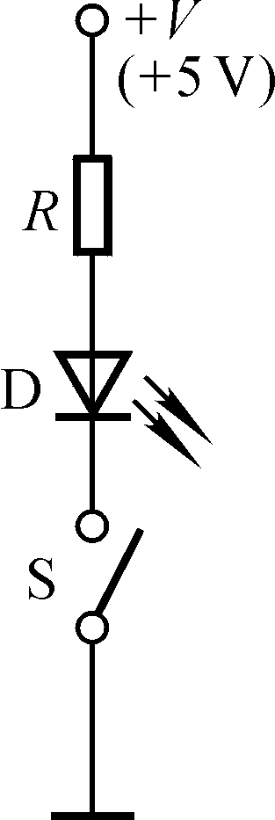

**1.10** 在图P1.10所示电路中，发光二极管导通电压*U*D＝1.5V，正向电流在5～15mA时才能正常工作。试问：

（1）开关S在什么位置时发光二极管才能发光？

（2）*R*的取值范围是多少？

**解：**（1）S闭合。

（2）*R*的范围为



图P1.10

**1.11** 电路如图P1.11（a）、（b）所示，稳压管的稳定电压*U*Z＝3V，*R*的取值合适，*u*I的波形如图（c）所示。试分别画出*u*O1和*u*O2的波形。

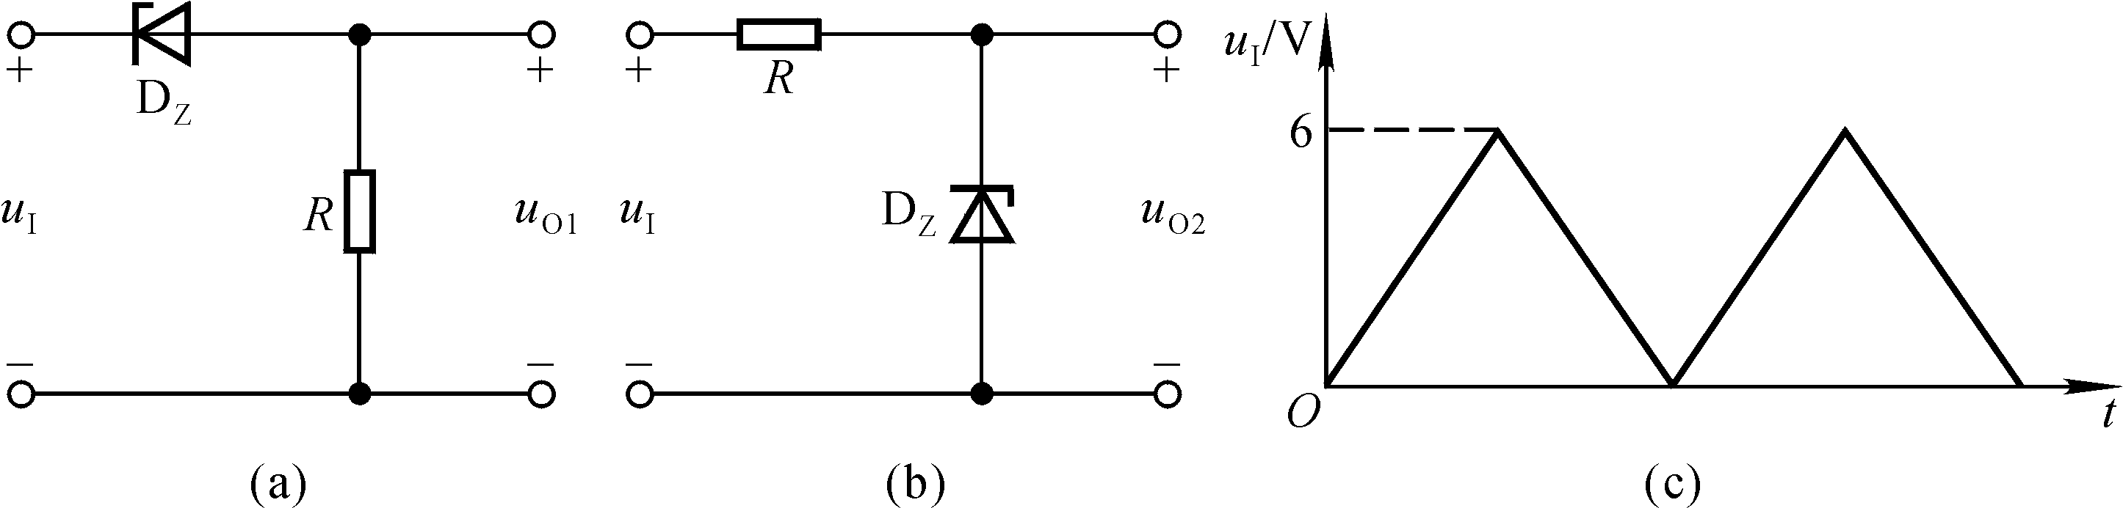

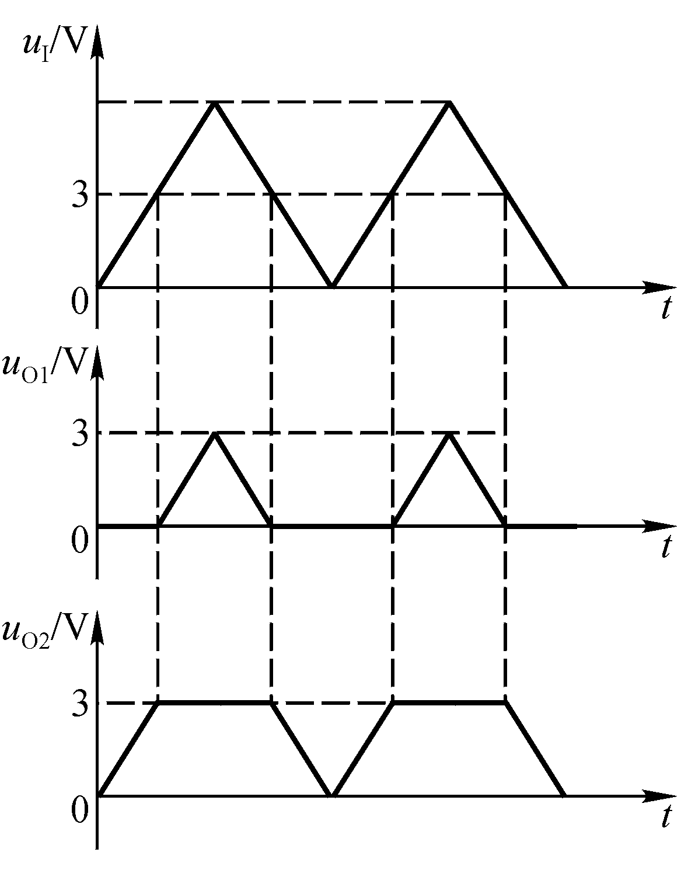图P1.11

**解：**波形如解图**P**1.11所示

解图P1.11

**1.12** 在温度20℃时某晶体管的*I*CBO＝2μA，试问温度是60℃时

*I*CBO≈？

**解：**60℃时*I*CBO≈＝32μA。

**1.13** 有两只晶体管，一只的*β*＝200，*I*CEO＝200μA；另一只的*β*＝100，*I*CEO＝10μA，其它参数大致相同。你认为应选用哪只管子？为什么？

**解：**选用*β*＝100、*I*CBO＝10μA的管子，因其*β*适中、*I*CEO较小，因而温度稳定性较另一只管子好。

**1.14**已知两只晶体管的电流放大系数*β*分别为50和100，现测得放大电路中这两只管子两个电极的电流如图P1.14所示。分别求另一电极的电流，标出其实际方向，并在圆圈中画出管子。

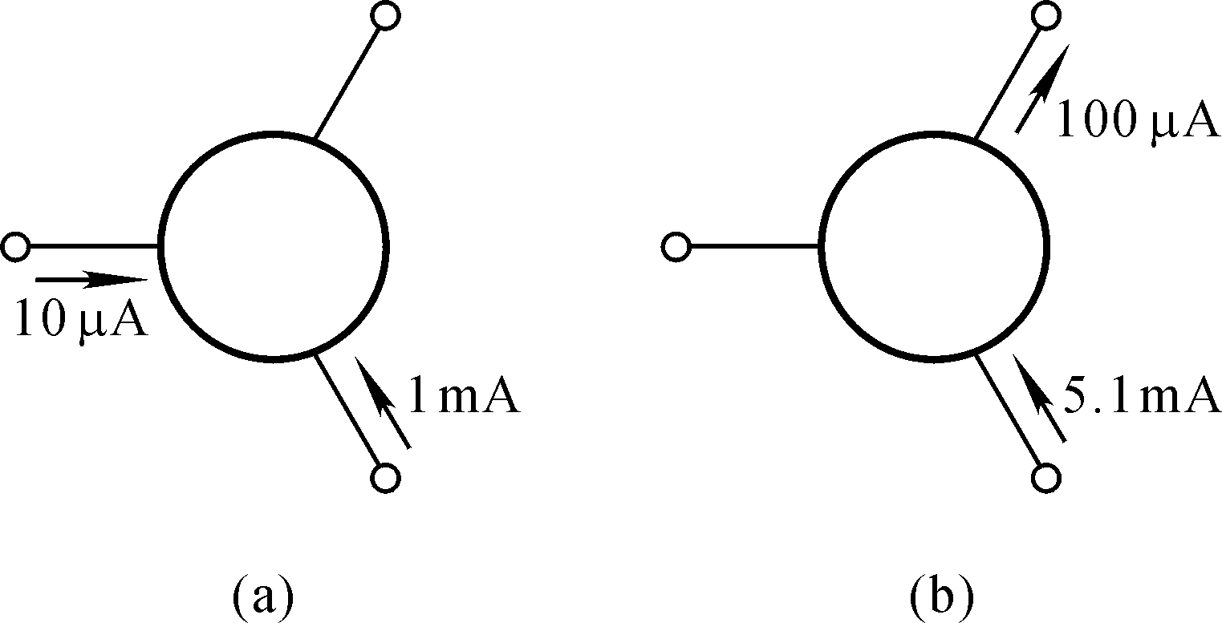

图P1.14

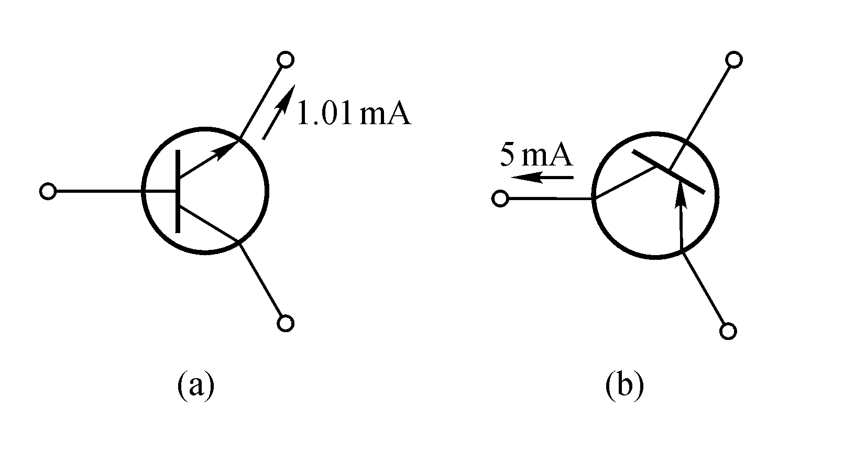**解：**答案如解图P1.14所示。

解图P1.14

**1.15**测得放大电路中六只晶体管的直流电位如图P1.15所示。在圆圈中画出管子，并分别说明它们是硅管还是锗管。

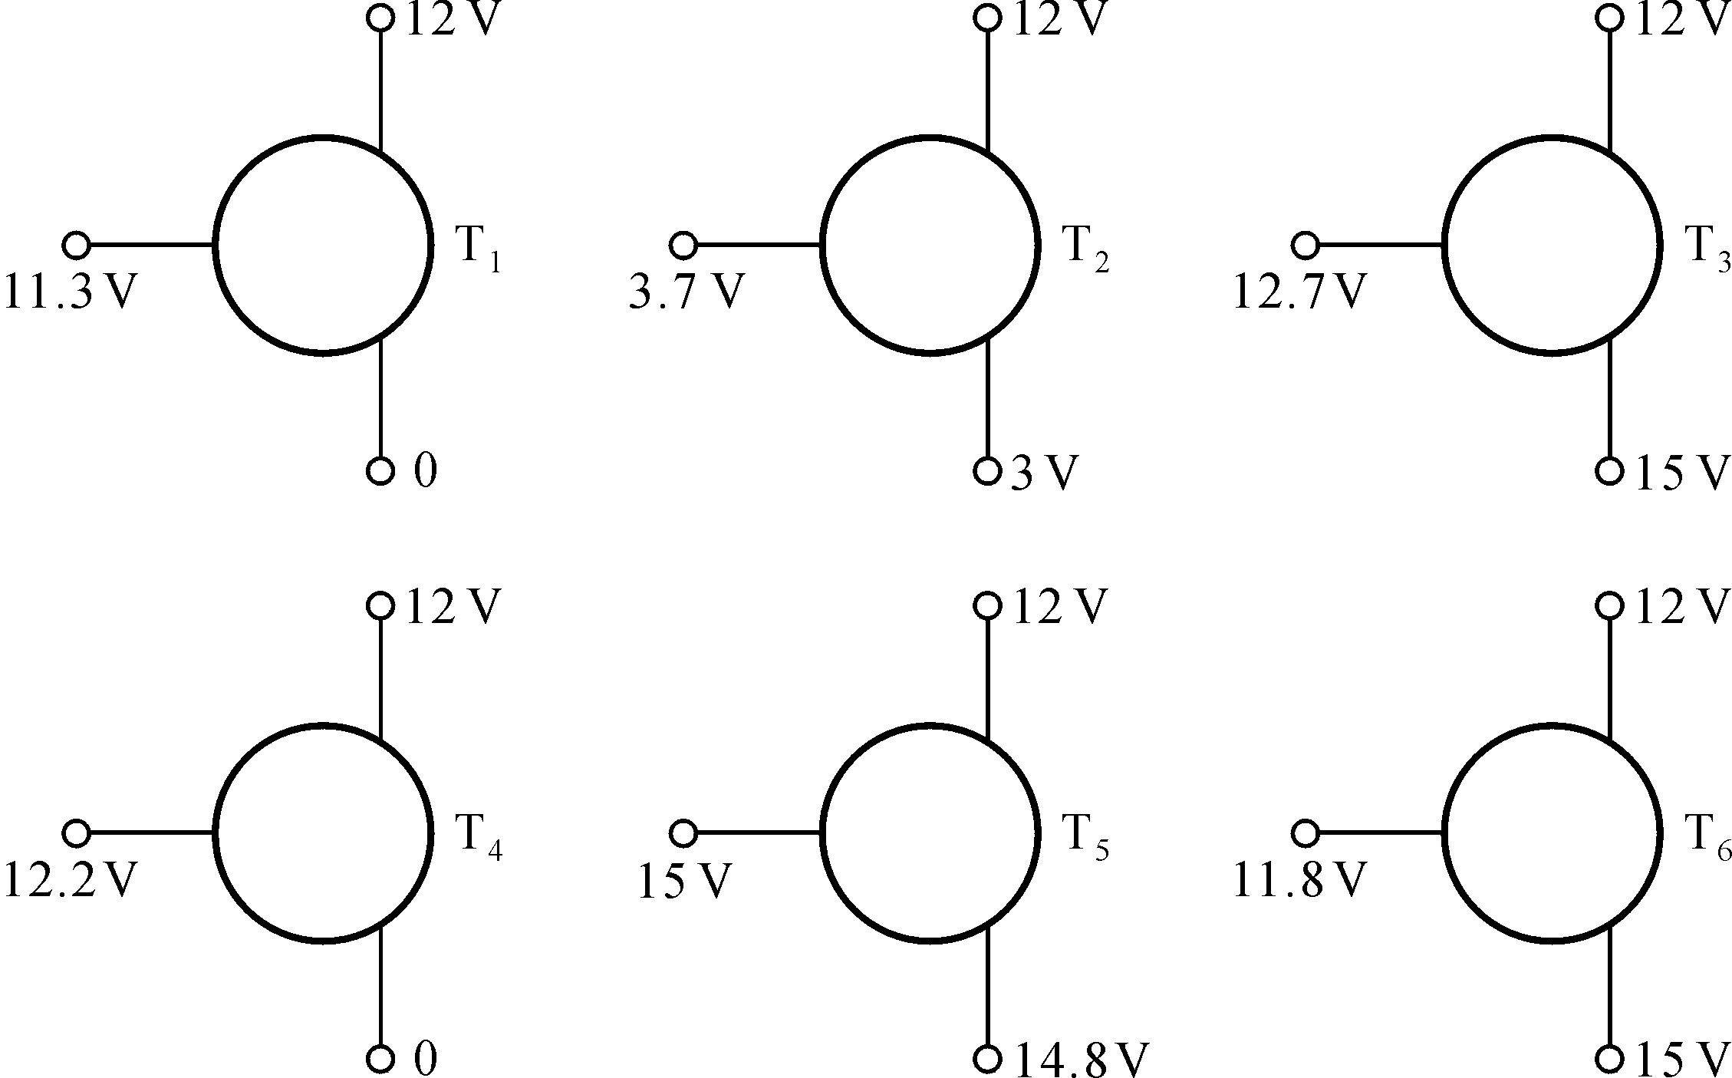

图P1.15

**解：**晶体管三个极分别为上、中、下管脚，答案如解表P1.15所示。

解表P1.15

|  |  |  |  |  |  |  |
| --- | --- | --- | --- | --- | --- | --- |
| 管号 | T1 | T2 | T3 | T4 | T5 | T6 |
| 上 | e | c | e | b | c | b |
| 中 | b | b | b | e | e | e |
| 下 | c | e | c | c | b | c |
| 管型 | PNP | NPN | NPN | PNP | PNP | NPN |
| 材料 | Si | Si | Si | Ge | Ge | Ge |

**1.16** 电路如图P1.16所示，晶体管导通时*U*BE＝0.7V，*β*=50。试分析*V*BB为0V、1V、1.5V三种情况下T的工作状态及输出电压*u*O的值。

**解：**（1）当*V*BB＝0时，T截止，*u*O＝12V。

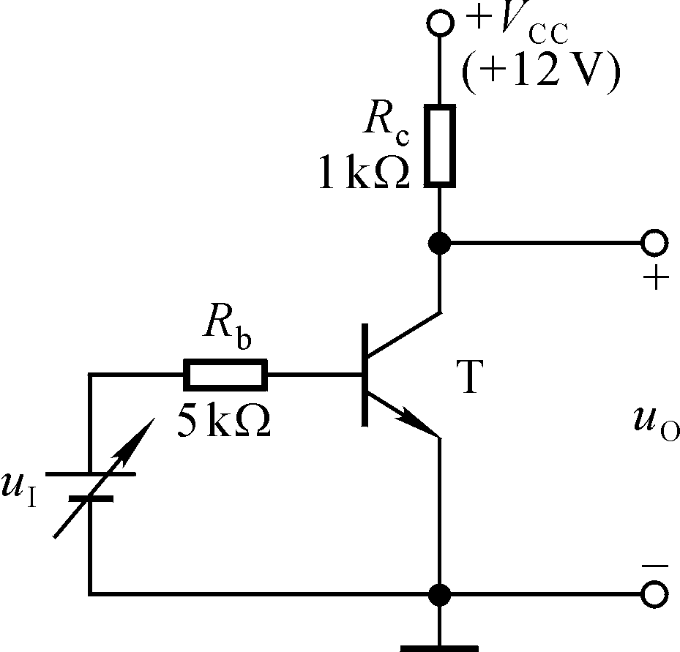

（2）当*V*BB＝1V时，因为

μA



所以T处于放大状态。

（3）当*V*BB＝3V时，因为

****μA图P1.16



所以T处于饱和状态。

**1.17** 电路如图P1.17所示，试问*β*大于多少时晶体管临界饱和？

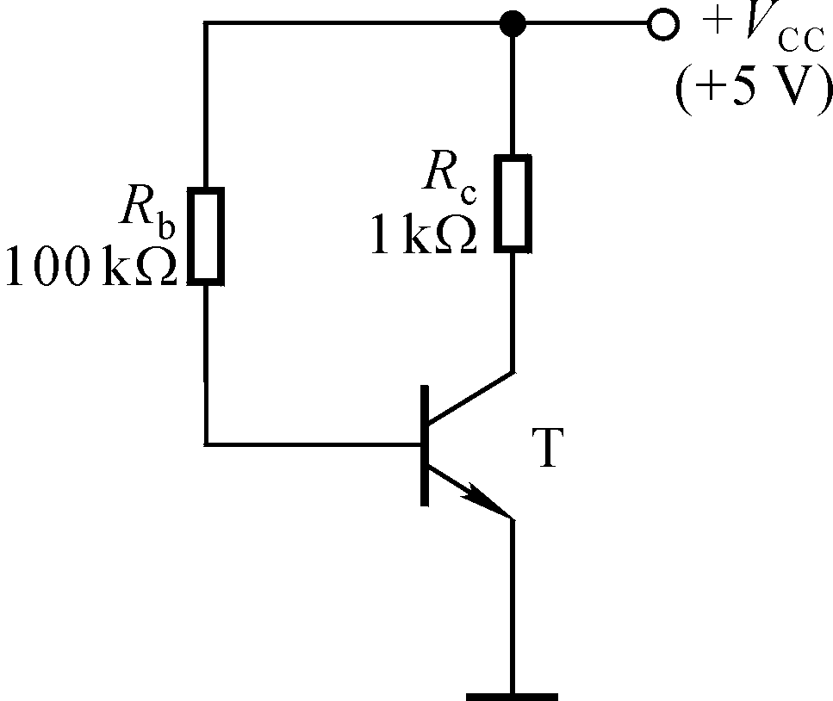

**解：***U*CES＝*U*BE时，晶体管临界饱和。****

+

*U*BE

-

+

*U*CES

-

*I* B

*I* C

所以，时，晶体管饱和。

临界饱和：Si管：UCES = UBE ≈ 0.7V；Ge管：0.2V； 图**P**1.17

深饱和：Si管：UCES ≈ 0.3V； Ge管：0.1V；

**1.18** 电路如图P1.18所示，晶体管的*β*＝50，|*U*BE|＝0.2V，饱和管压降|*U*CES|＝0.1V；稳压管的稳定电压*U*Z＝5V，正向导通电压*U*D＝0.5V。试问：当*u*I＝0V时*u*O＝？当*u*I＝－5V时*u*O＝？

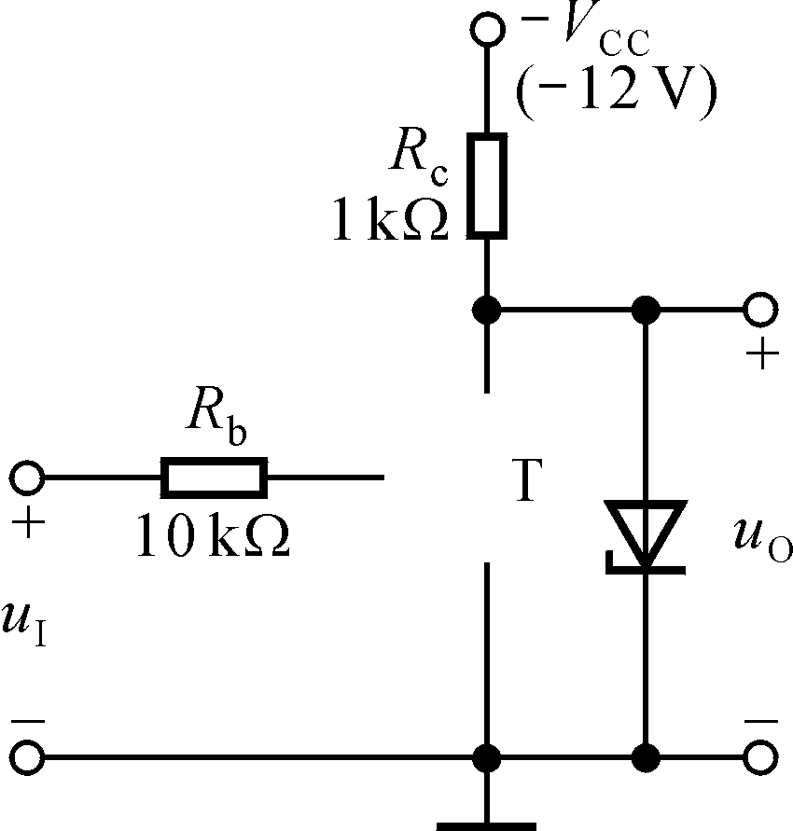 **解：**当*u*I＝0时，晶体管截止，稳压管击穿，*u*O＝－*U*Z＝－5V。

当*u*I＝－5V时，晶体管饱和，*u*O＝0.1V。因为

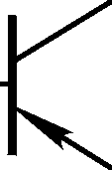 



图**P**1.18

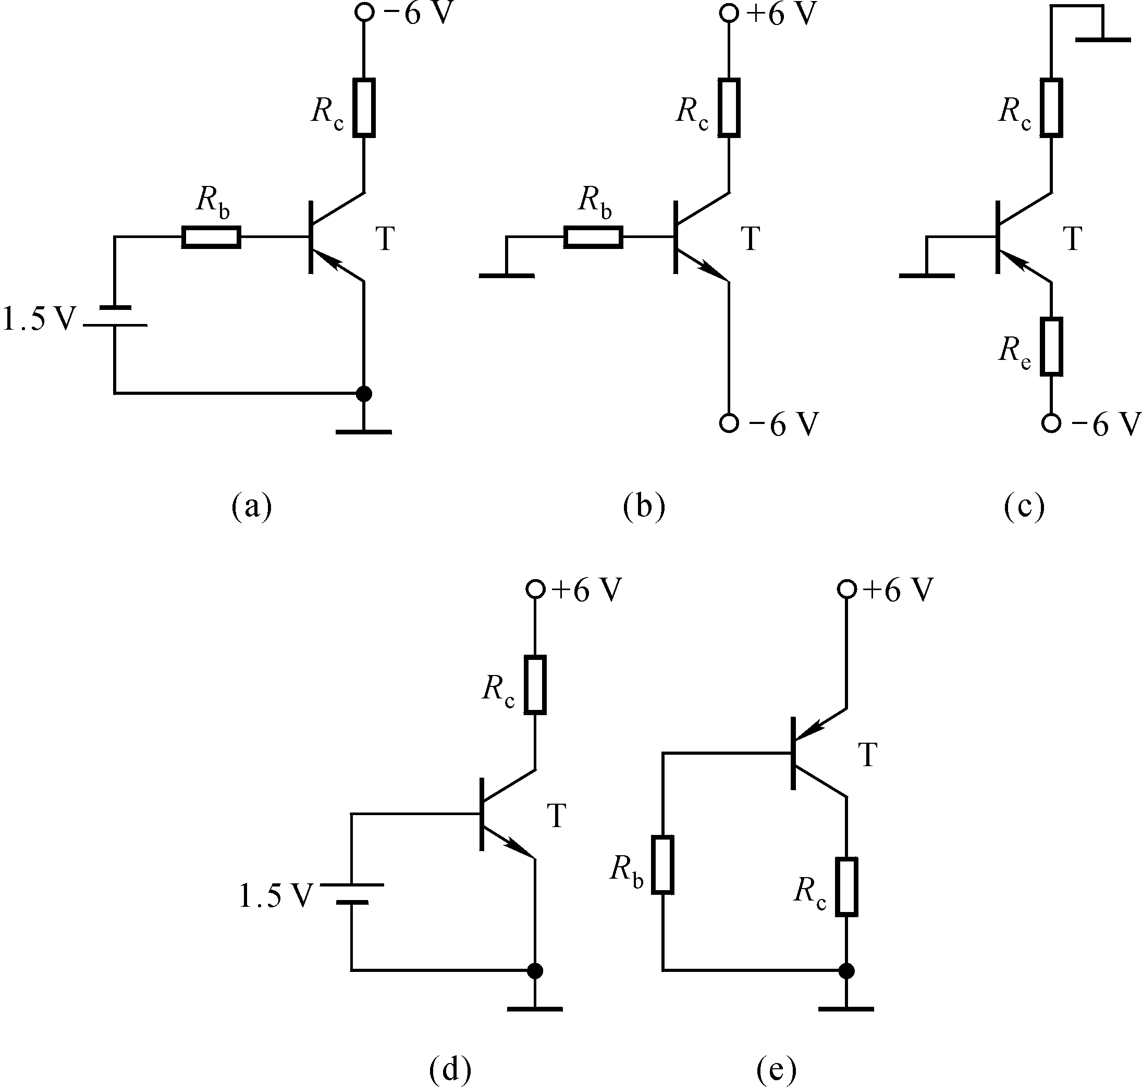**1.19** 分别判断图P1.19所示各电路中晶体管是否有可能工作在放大状态。

否

图P1.19

否

**解：**（a）可能 （b）可能 （c）不能

（d）不能，T的发射结会因电流过大而损坏。 （e）可能

**1.20** 已知某结型场效应管的*I*DSS＝2mA，*U*GS（off）＝－4V，试画出它的转移特性曲线和输出特性曲线，并近似画出予夹断轨迹。

**解：**根据方程  逐点求出确定的*u*GS下的*i*D，可近似画出转移特性和输出特性；在输出特性中，将各条曲线上*u*GD＝*U*GS（off）的点连接起来，便为予夹断线；如解图P1.20所示。

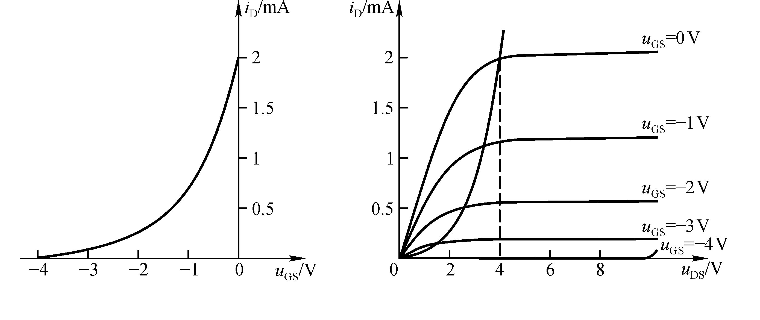

解图P1.20

**1.21** 已知放大电路中一只N沟道场效应管三个极①、②、③的电位分别为4V、8V、12V，管子工作在恒流区。试判断它可能是哪种管子（结型管、MOS管、增强型、耗尽型），并说明 ①、②、③与G、S、D的对应关系。

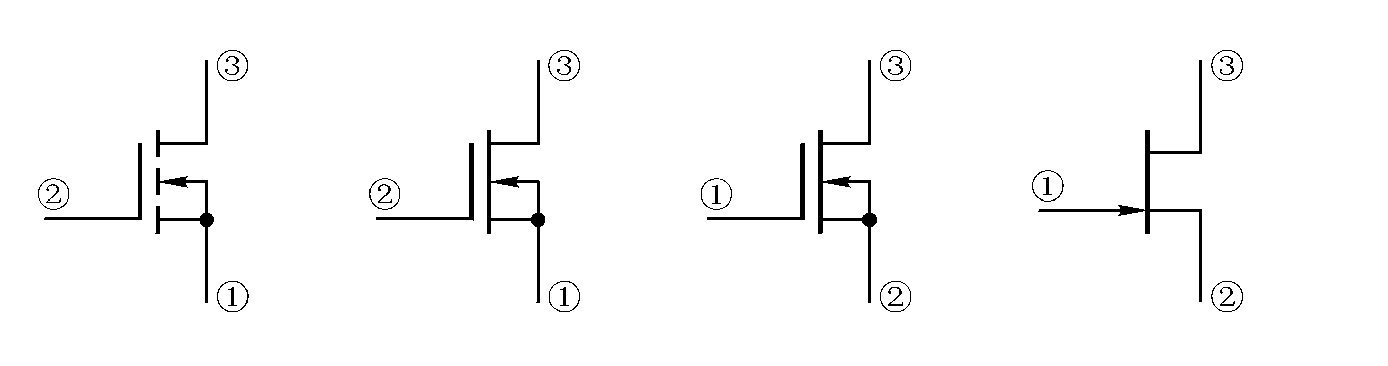 **解：**管子可能是增强型管、耗尽型管和结型管，三个极①、②、③与G、S、D的对应关系如解图P1.21所示。

**1.22** 已知场效应管的输出特性曲线如图P1.22所示，画出它在恒流区的转移特性曲线。

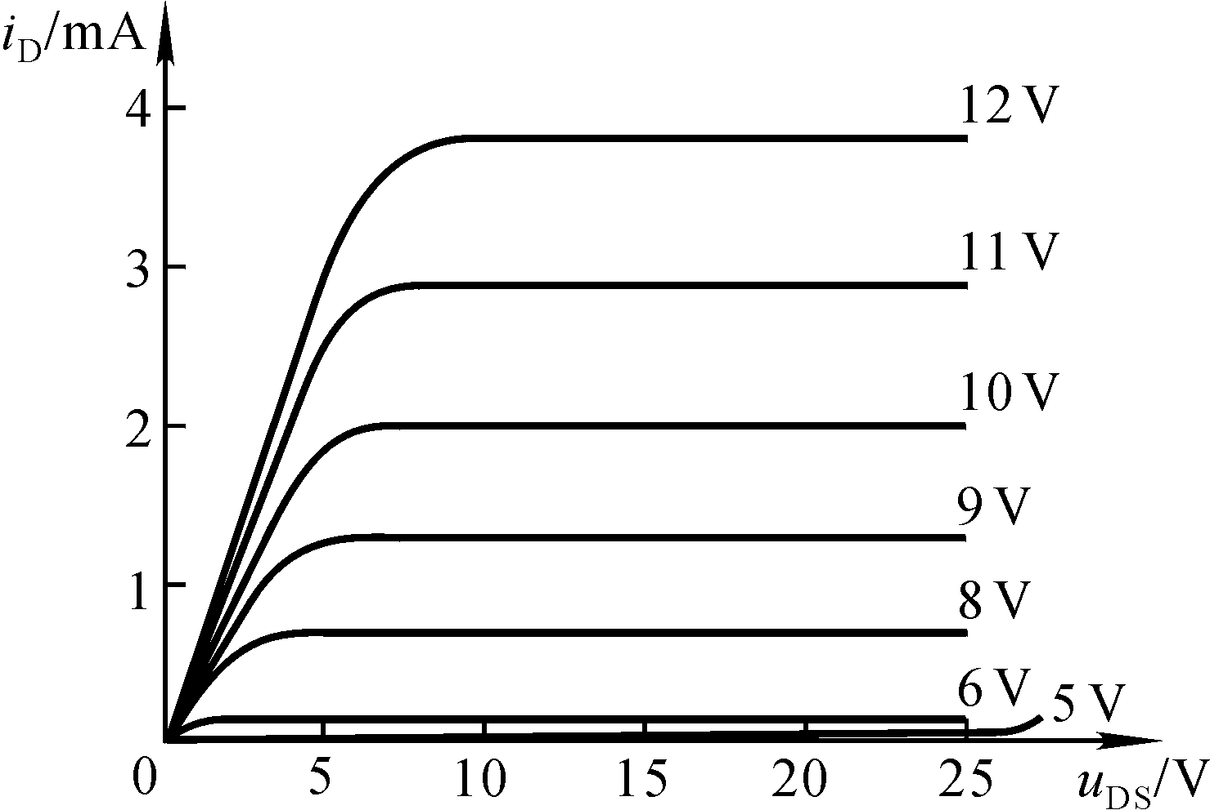

解图P1.21

图P1.22

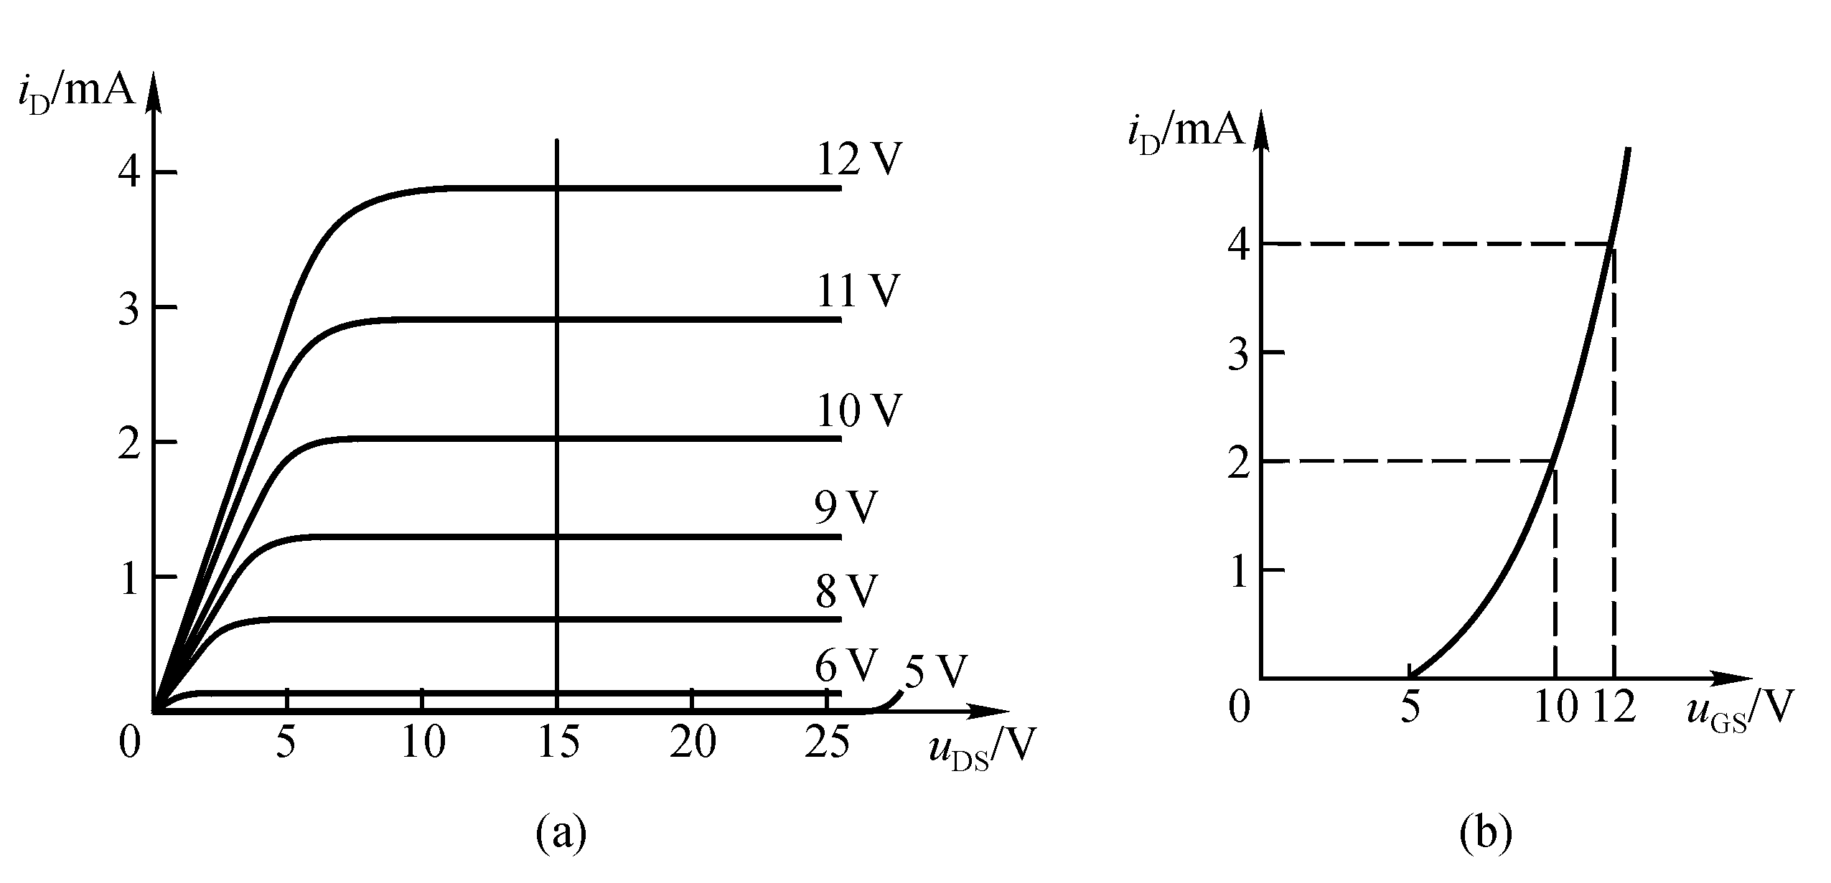**解：**在场效应管的恒流区作横坐标的垂线〔如解图P1.22（a）所示〕，读出其与各条曲线交点的纵坐标值及*U*GS值，建立*i*D＝*f*（*u*GS）坐标系，描点，连线，即可得到转移特性曲线，如解图P1.22（b）所示。

解图P1.22

**1.23** 电路如图1.23所示，T的输出特性如图P1.22所示，分析当*u*I＝4V、8V、12V三种情况下场效应管分别工作在什么区域。

**+VDD**

=V

T

I =

DO

=2V

T

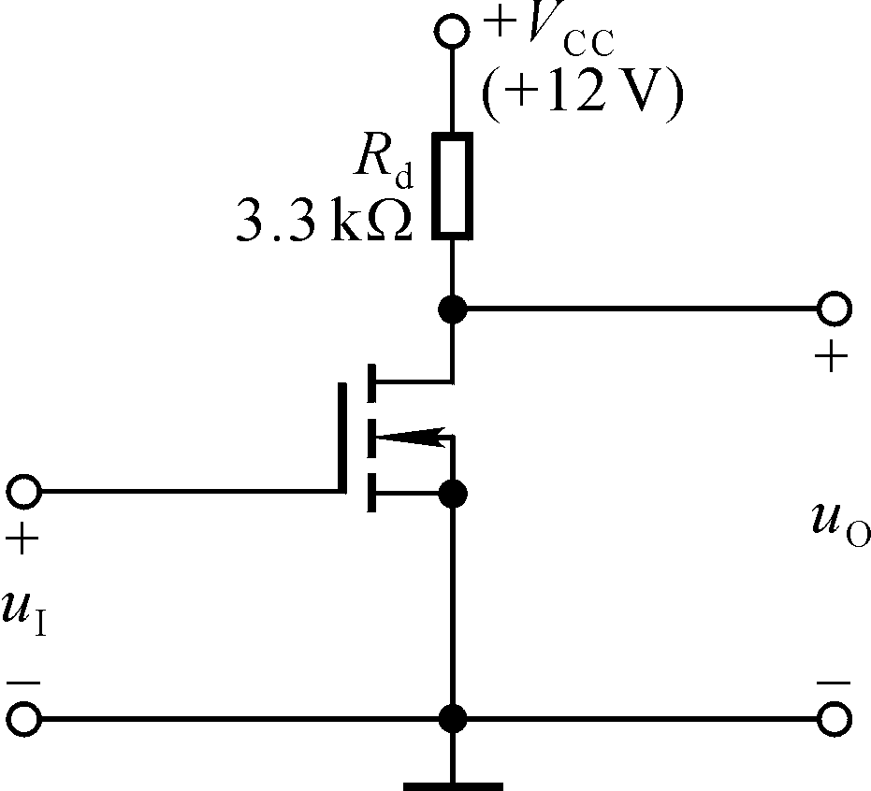

图P1.23  **DC Load Line: VDD = IDQ·Rd + VDSQ**

**解：**根据图P1.22所示T的输出特性可知，其开启电压为5V，根据图P1.23所示电路可知所以*u*GS＝*u*I。

当*u*I＝4V时，*u*GS小于开启电压，故T截止。

当*u*I＝8V时，设T工作在恒流区，根据输出特性可知*i*D≈0.6mA，

管压降: *u*DS≈*V*DD－*i*D*R*d≈10V

因此，*u*GD＝*u*GS－*u*DS≈－2V，小于开启电压，说明假设成立，即T工作在恒流区。

当*u*I＝12V时，由于*V*DD ＝12V，必然使T工作在可变电阻区。

**1.24** 分别判断图P1.24所示各电路中的场效应管是否有可能工作在恒流区。

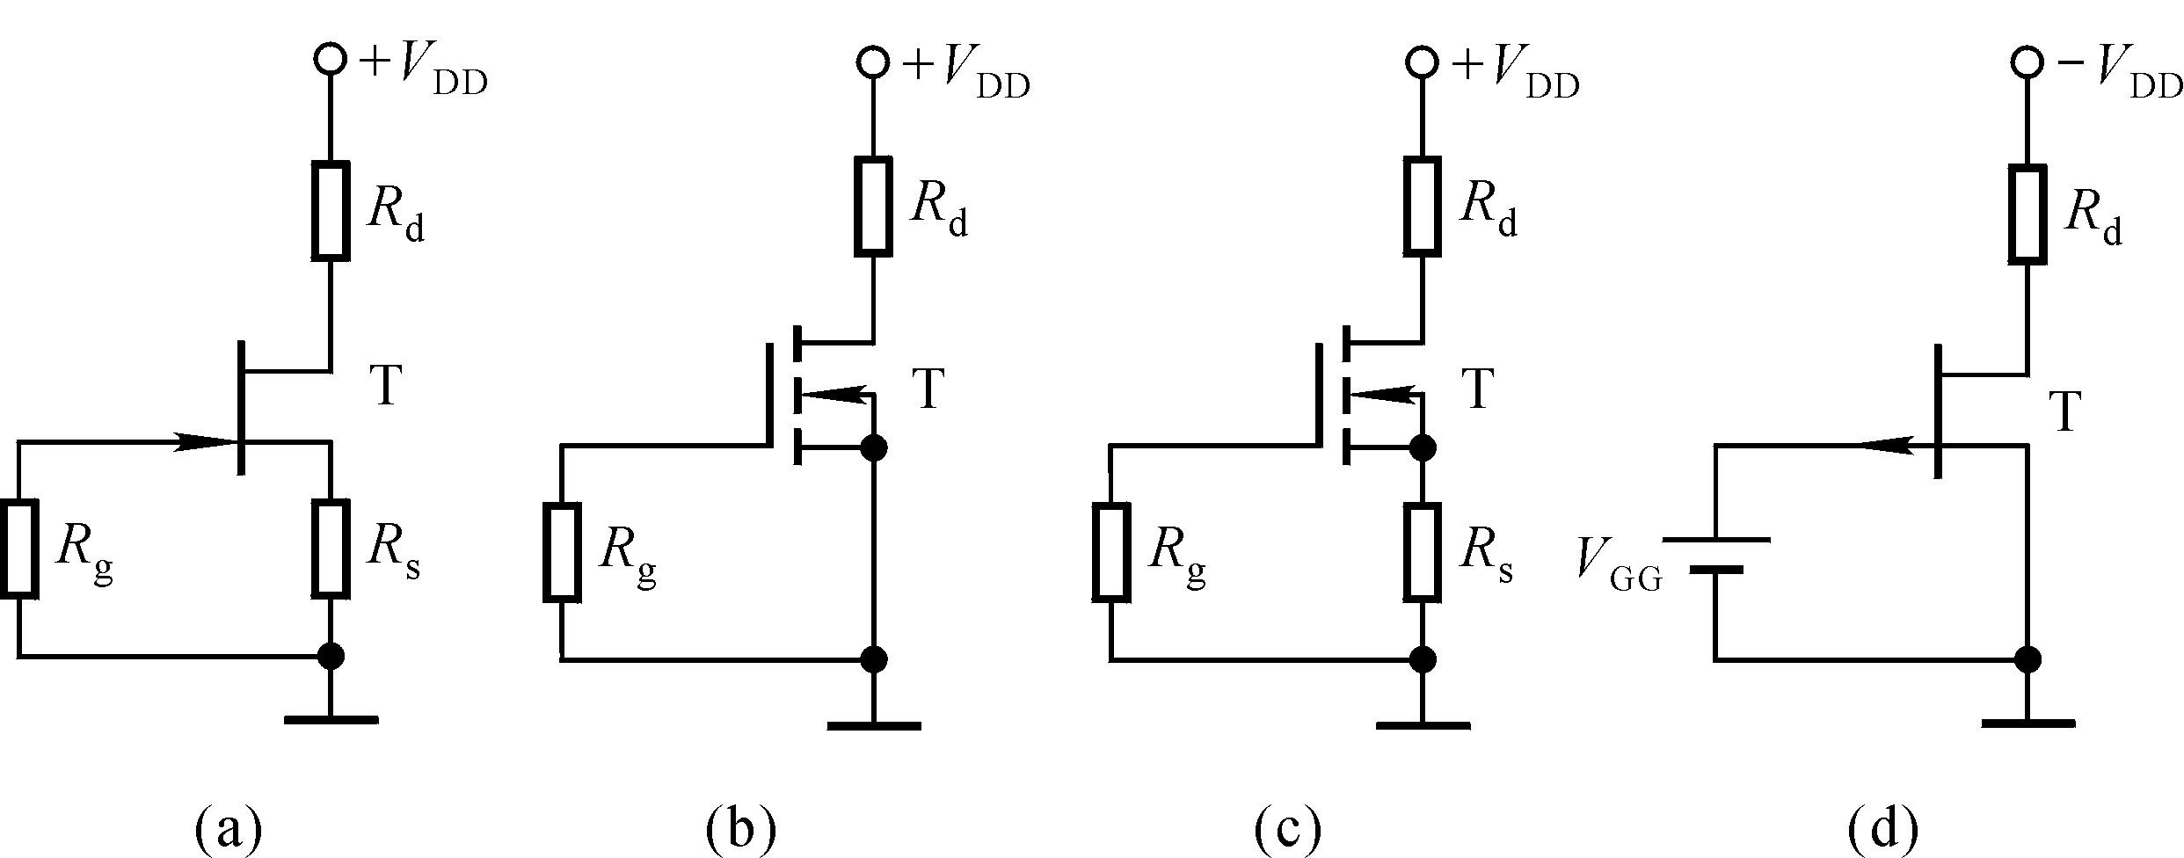

图P1.24

**解：** （a）可能 （b）不能 （c）不能 （d）可能